phpstorm2018+xdebug 实现远程调试设置
- 将开发环境与运行环境建立远程映射
  - 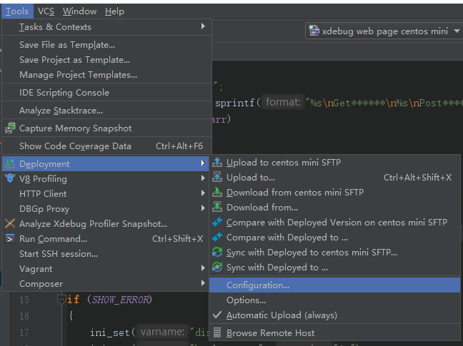
  - 配置远程服务器连接
    - 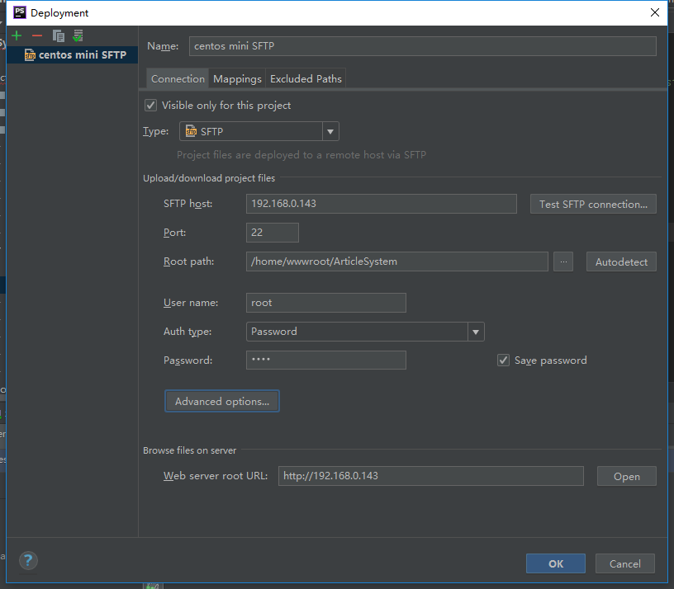
  - 配置本地项目路径
    - 